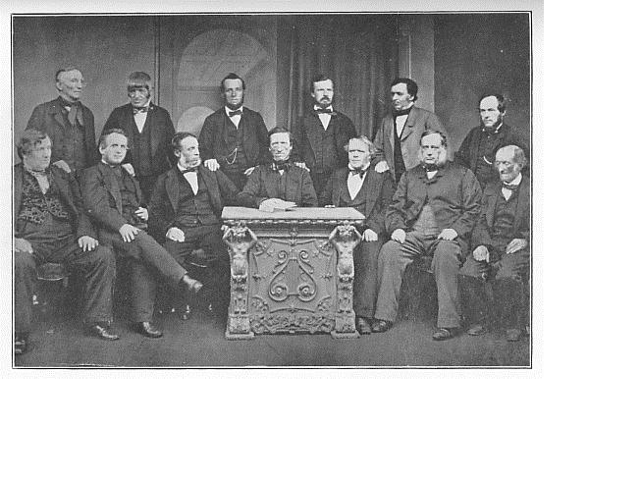

**ICA’nın Rochdale Öncüleri Ödülü için son başvuru tarihi 15 Ağustos**

* **Ülkemizdeki başarılı kooperatif liderleri bu ödül için aday gösterilebilirler**
* **Bunun için ICA’nın belirlediği kıstaslara göre seçilecek adayların 15 Ağustos 2017 tarihine kadar bildirilmesi gerekiyor**
* **Formun doldurulmasında TÜRKİYE KOOP yardımcı olacak**

Uluslararası Kooperatifler Birliği ICA’nın en saygın ödülü olarak bilinen ve 1844 yılında dünyada ilk kooperatifin kurucuları olan 28 dokuma işçisi adına düzenlenen Rochdale Öncüleri Ödülü için son başvuru tarihinin 15 Ağustos olduğu bildirildi. ICA bir süredir Rochdale Öncüleri adına ödül düzenliyor ve 2017 yılı Kasım ayında Malezya’da yapılacak Genel Kurul ve Küresel Konferans sırasında düzenlenecek tören ile verilecek bu yılın ödülleri için Ödül Komitesi 15 Ağustos tarihine kadar başvurulabileceğini açıkladı.

ICA’ya bağlı kooperatif örgütlerin ödül için önerebilecekleri adayların şu esaslara göre seçilmeleri isteniliyor:

* Küresel kooperatif harekete görünür biçimde katkıda bulunmak,
* Yaratıcı olmak,
* Finansal bakımdan sürdürülebilir ve istikrarlı olmak,
* Kooperatif hareket içinde lider pozisyonunda olmak,
* Kooperatif ilkelerine sadakatini kanıtlamak.

Aday gösterecek ICA örgütlerinin adaylık formunu doldurarak 15 Ağustos tarihine kadar başvurmaları gerekiyor. Adaylık formu aşağıya çıkarılmış olup, doldurulacak bu formun

[secretariat.malaysia2017@ica.coop](mailto:secretariat.malaysia2017@ica.coop) email adresine gönderilmesi gerekiyor.

Nomination Form 2017

NOMINEE

|  |  |  |  |
| --- | --- | --- | --- |
| **Full Name** |  | | |
| **Position/Title** |  | | |
| **Organisation** |  | | |
| **Gender** |  | **Nationality** |  |
| **Brief Biographical Note** (maximum 100 words) – please attach full curriculum vitae and photo |  | | |

NOMINEE’S ACHIEVEMENTS

Please attach relevant documents illustrating the achievements.

|  |  |
| --- | --- |
| **Summary of achievements as per requirements**  (maximum 100 words) |  |

NOMINATING ORGANISATION

|  |  |
| --- | --- |
| **Organisation** |  |
| **Address** |  |
| **Country** |  |
| **Contact Person** |  |
| **Telephone** | + |
| **Email** |  |

NOMINATING ORGANISATION SIGNATURE

|  |  |
| --- | --- |
| **Signature** |  |
| **Name and position of signatory** |  |
| **Date** |  |